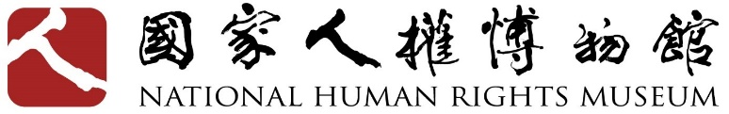
110年度典藏研究及檔案中心實習課程內容
◉實習課程規畫，以至少150小時實習時數計算
一、典藏研究暨檔案中心業務介紹（簡介由陳主任中禹負責）：
本中心業務主要分為下列主題：（一）認識人權檔案與相關法規制度；（二）圖書資訊管理與諮詢；（三）人權文物捐贈、保存與應用；(四) 口述歷史與紀錄片等研究資源成果應用；(五)研究計畫(六)出版相關業務
(一)認識人權檔案與相關法規制度（負責人：陳主任中禹）
本館藏有補償基金會移交補償卷宗10,067卷，其檔案開放有嚴謹之法規與歷史沿革。本階段希冀先認識補償卷宗之來由，了解相關之法規與開放要點後，進一步認識檔案整飭、運用及開放之步驟。
(二)檔案資訊管理與諮詢（負責人：林副研究員靜怡）
本館檔案系統是以提供補償卷宗等相關人權檔案之專門檔案目錄資訊系統，透過本階段認識人權館檔案目錄資訊系統各全宗結構、目錄欄位類別，了解檔案資訊相關申請調用等各個步驟。
(三)文物捐贈、保存與應用（負責人：陳助理佑羽）
點交捐贈文物之詳細步驟，需進行之訪談、行政流程與觀察記錄，到後續文物清潔、修復與建立詮釋資料等正式入館藏之各階段步驟。
(四)口述歷史與紀錄片等研究資源成果應用（負責人：郭組員奕進）
(五)威權統治時期研究調查案（負責人：蔡專案助理文騰）
(六)半年刊出版相關業務（負責人：顏組員子健）
進行期刊、學報之前置作業規畫，從籌組委員會、排程與制定主題規劃等步驟。介紹本館半年刊內容如何提案、擬訂時程等出版流程進行實地操作。

二、檔案、文物整理實習操作課程（負責人：林副研究員靜怡、陳專案助理佑羽）：
(一)館藏數位化人權檔案史料及相關紀錄、目錄之整理與查核清冊作業：本館現存多項相關人權檔案或史料，部分已進行掃描，需建置清單並與後續整飭作業進行比對。
(二)館藏人權文物編目與整理作業：本館陸續接受政治受難者或其他當事人捐贈相關人權文物檔案史料，，部分後續尚待進行整飭編目作業，除委請專業整飭編目團隊進駐外，亦將由實習生參與除瞭解整飭作業流程外，並協助進行相關整飭編目的初步工作。

